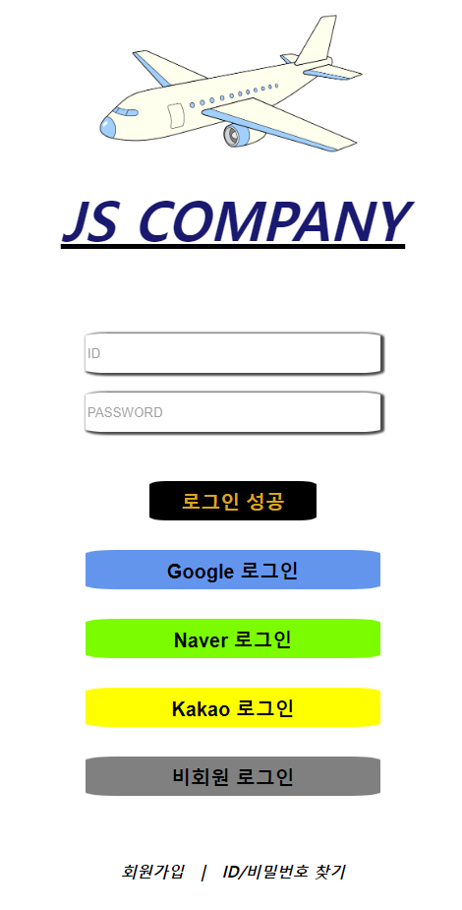

|  |  |  |  |  |  |  |  |
| --- | --- | --- | --- | --- | --- | --- | --- |
| **화면 상세 설계서** | | | | | | | |
| **화면 번호:** 0-4000 | | **화면 이름:** 로그인 화면 | | **작성 날짜:** 2023.03.29 | | **작성자:** 이종수 | |
| **화면 개요** | | | | | | | |
| **메인 홈페이지에서 로그인 박스를 클릭했을 시 나타나는**  **로그인 기능들을 구현한 홈페이지의 화면** | | | | | | | |
| **화면 배치도** | | | | | | | |
| **기본 중앙 정렬,**  **그 외 이미지 참조, 폰트 사이즈, 컬러 등등 자유** | | | | | | | |
| **입력 항목 명** | **항목 코드** | | **자료형** | | **크기** | | **비고** |
| **아이디( ID )** | **Name** | | **TEXT** | | **8자 이상** | | **숫자 포함 영문자 8자 이상** |
| **패스워드( PASSWORD )** | **Password** | | **PASSWORD** | | **8자 이상** | | **특수문자, 숫자 포함 영문자** |
| **기능** | | | | | | | |
| 1. **아이디 패스워드를 입력 받는 인풋 기능** 2. **입력 받은 데이터로 저장된 사용자로 로그인 하는 기능** 3. **외부 시스템으로 로그인 하는 기능** 4. **신규 회원 가입, ID 혹은 PW를 찾는 기능** | | | | | | | |
| **정상 이벤트** | | | | | | | |
|  | | | | | | | |
| **예외 이벤트** | | | | | | | |
|  | | | | | | | |